Tutoriel :
- GLPI – Connexion à l’active Directory et gestion des utilisateurs

Sommaire

1 - Introduction 2
a) Objectif 2
b) Pré requis 2
2 – Principe générale de gestion 3
3 – Connexion de Glpi a l’Active Directory 3
4 – Synchronisation des utilisateurs 6
5 – Via l’interface graphique : 6

1 - Introduction

a) Objectif
Si vous possédez un serveur LDAP (Active Directory ou Samba AD par exemple) vous pourrez utiliser votre annuaire comme base pour vos utilisateurs GLPI.
Nous allons voir ici comment connecter et utiliser un annuaire LDAP.

b) Pré requis
Nous utiliserons ici un server Microsoft ayant pour rôles:
- Active Directory (AD DS)
- DNS
Ce serveur aura pour IP 10.74.0.20.
L’Active Directory contiendra plusieurs utilisateurs fictifs de l’entreprise domaines test, classés dans des OU représentant chaque services.
L’ensemble de ces utilisateurs seront membres d’un groupe « user-glpi » présent dans l’OU « GLPI ».
Il nous faudra créer un utilisateur servant à la synchronisation. Cet utilisateur doit être utilisateur du domaine et ne requiert aucun droit particulier (membre du groupe « utilisateurs du domaine »). Ici notre utilisateur s’appellera « glpi-ldap ».
Notre serveur GLPI aura été installé selon cette procédure et aura pour IP 10.740.24.

2 – Principe générale de gestion
Le but de cette configuration est de permettre de donner l’accès a GLPI directement depuis l’AD.
Lorsqu’un nouvel utilisateur sera créé dans l’AD, nous l’intègrerons au groupe « user-glpi » afin de lui donner accès au portail.
Une règle d’attribution automatique permettra d’attribuer le bon profil à l’utilisateur lors de sa synchronisation dans GLPI.
Lorsqu’un utilisateur sera désactivé ou supprimé au niveau Active Directory, ce dernier sera désactivé dans GLPI.
L’administration s’en trouvera par conséquent automatisée et simplifiée.

3 – Connexion de Glpi a l’Active Directory
Pour connecter GLPI à notre serveur Active Directory nous nous connecterons avec l’administrateur local.
Puis nous irons dans le menu « Configuration », « Authentification », et enfin « Annuaire LDAP »
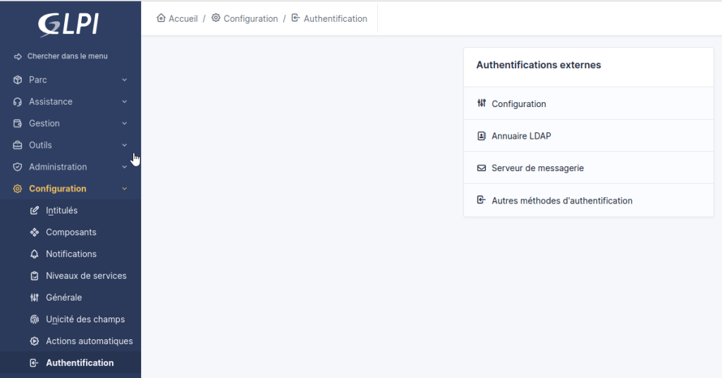
Nous cliquerons alors sur le bouton « Ajouter » en haut de la fenêtre.
Dans l’assistant de création nous commencerons par cliquer sur « Active Directory » au niveau de la ligne « Préconfiguration ».
Nous configurerons le connecteur comme cela:
- Nom: nous donnerons ici un nom au connecteur. Nous ferons le choix de donner le nom de notre serveur Active Directory
- Serveur par défaut: Nous choisirons « Oui »
- Actif: Nous choisirons d’activer le connecteur via ce menu en choisissant « Oui ».
- Serveur: Nous donnerons l’adresse IP de notre serveur, ici 192.168.1.100.
- Port: Nous laisserons le port par défaut, le 389.
- Filtre de connexion: Ici nous configurerons la manière dont l’AD sera scanné et quels éléments seront intégrés dans les recherches de synchronisation. Nous rentrerons les paramètres suivants:

Ici nous indiquons de ne tenir compte que des utilisateurs faisant partie du groupe « glpi ».
- Base DN: Nous indiquerons notre domaine active directory :

- Utiliser un compte: Nous sélectionnerons « Oui »
- DN du compte: Nous indiquerons le compte que nous avons créé a destination de la synchronisation, ici glpi-ldap@prx.local
- Mot de passe du compte: Nous indiquerons le mot de passe du compte de synchronisation
- Champ de l’identifiant: En ayant cliqué sur le bouton « Active Directory », ce champs doit être pré rempli avec la valeur « samaccountname »
- Champ de synchronisation: En ayant cliqué sur le bouton « Active Directory », ce champs doit être pré rempli avec la valeur « objectguid »

Enfin nous cliquerons sur le bouton « Ajouter » pour créer le connecteur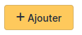

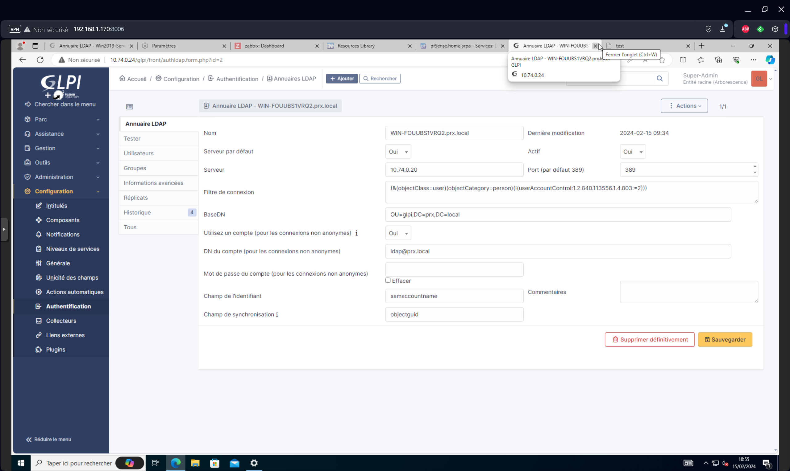
Une fois le connecteur créé nous cliquerons dessus afin de tester dans son paramétrage.
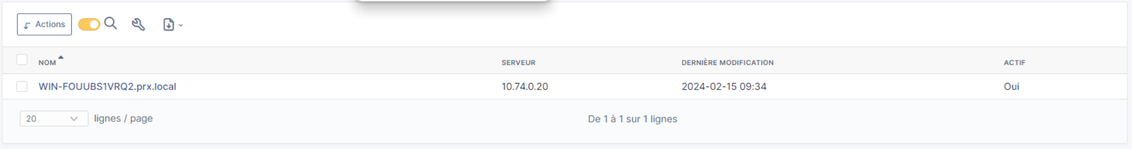

Nous irons dans le menu « Tester », puis nous cliquerons sur le bouton « Tester »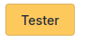.
Si tous va bien nous aurons un message indiquant un test réussi.
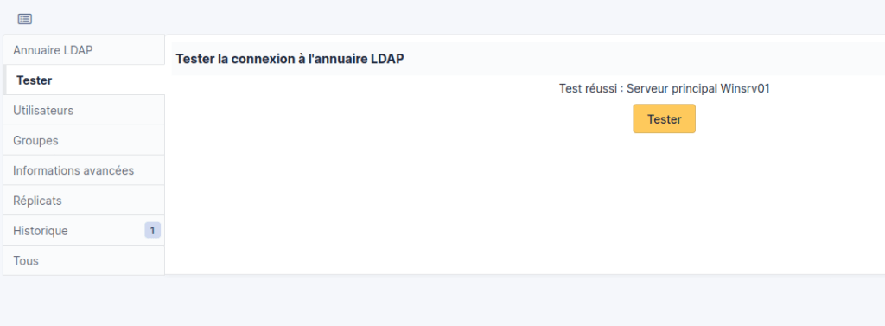

4 – Synchronisation des utilisateurs
Pour synchroniser nos utilisateurs nous aurons deux possibilités, via l’interface graphique ou via la ligne de commande de GLPI.

5 – Via l’interface graphique :
Nous irons dans le menu « Administration », puis « Utilisateurs ».
Nous cliquerons alors sur le bouton « Liaison annuaire LDAP ».
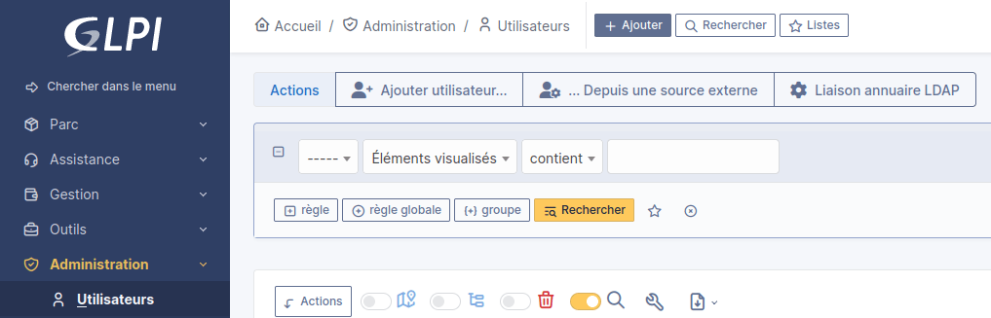
Dans la nouvelle fenêtre, le bouton « Synchronisation des utilisateurs déjà importés » permettra de synchroniser les éventuelles modifications apportées aux comptes déjà importés. Le bouton « Importation de nouveau utilisateurs » permettra d’importer les utilisateurs. Nous cliquerons sur ce dernier.
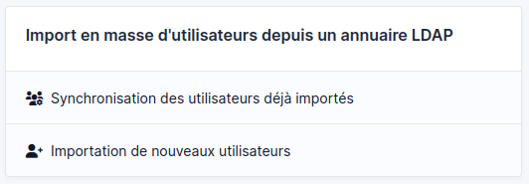

A l’étape suivante nous cliquerons sur le bouton « Mode expert » afin de trouver les comptes Active Directory étant dans le groupe « user-glpi » et par conséquent autoriser à disposer de GLPI.

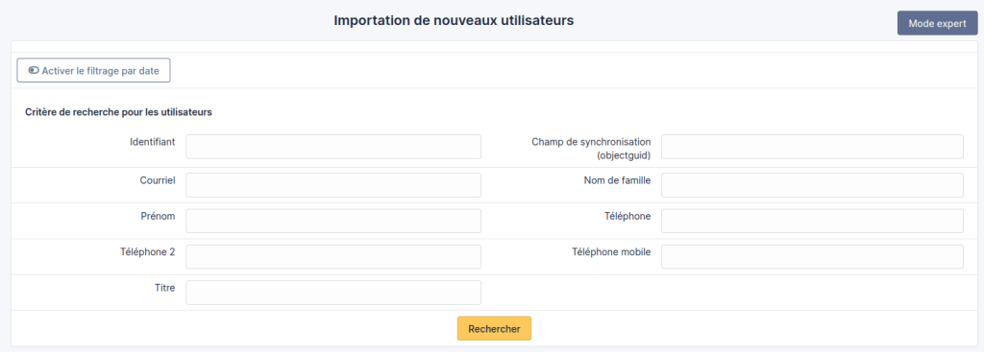
A l’étape suivante nous cliquerons sur le bouton « Rechercher » afin de trouver les comptes Active Directory
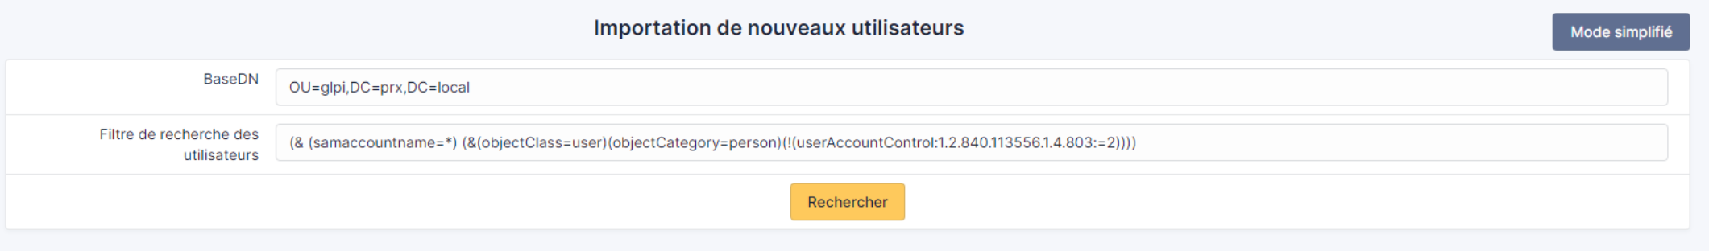
Les comptes s’afficheront alors:
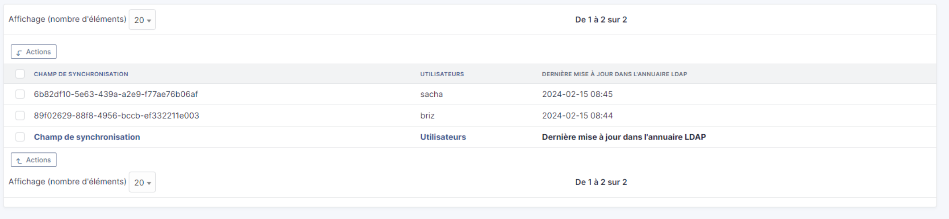
Nous les sélectionnerons tous puis dans le bouton « Action »  nous choisirons d’importer les comptes.


Un pop up de confirmation d’importation apparaitra.
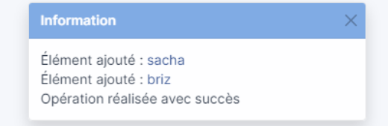
Nos utilisateurs apparaitrons dans le menu de gestion des utilisateurs.
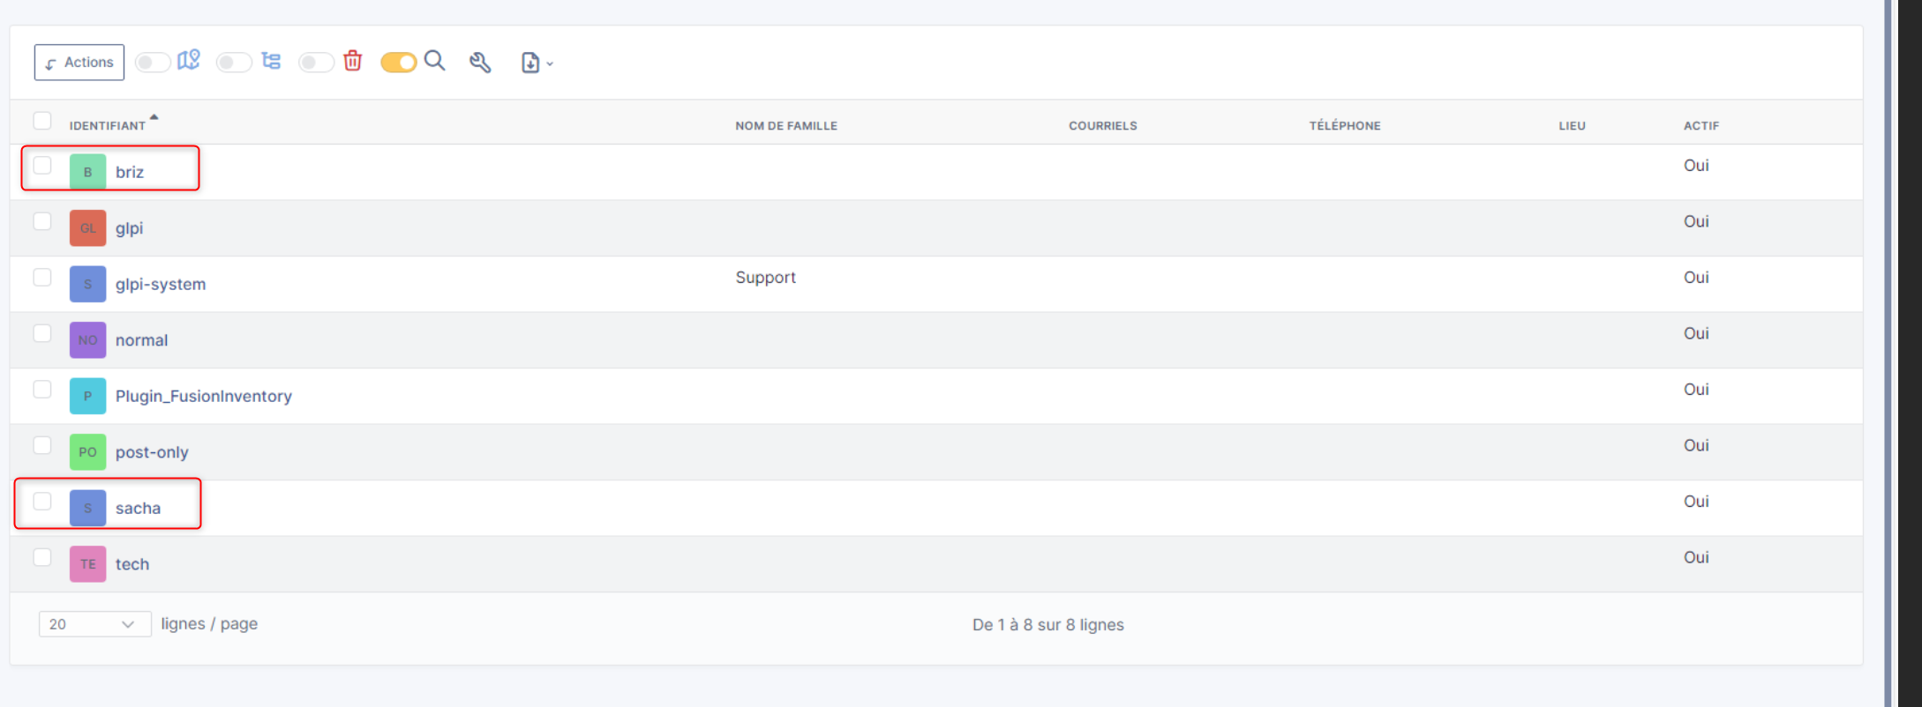

Détail important, un certain nombre d’informations remonterons avec les utilisateurs. Si vos utilisateurs Active Directory sont parfaitement remplis, les éléments tel que les numéros de téléphone, les adresses ou les adresses mails apparaitront (il faudra afficher les colonnes via le bouton clé a molette ).

Si besoin : https://www.youtube.com/watch?v=K9ke9tJjupk

